**新型コロナウイルスをめぐる主な動き　　２０２０年令和２年７月２５日**

我々は今、人類史的な出来事に立ち会っています。

　　　　　　　　　　　　　　　　　　　　　　　１年　　　組　　　　番

新型コロナウイルスの感染終息は、まだ見えません。昨年12月に中国・武漢市で報告された原因不明の肺炎は、「COVID-19」（新型コロナウイルス感染症）と名付けられ、グローバル化した資本主義体制の影響でまたたくまに世界中に拡散。７月２５日現在全世界の感染者は１５６６万７４６１人を超え、死者も６３万８２３８人を数えています（ジョンズ・ホプキンス大学システム科学工学センター集計）。

コロナ危機は国や個人の貧富の差とは無関係に世界同時的に進行しています。このような出来頃は人類史的に初めて経験することです。コロナ危機が問題なのは疫学的な対処が困難なだけでなく、それに対処することによって今までの社会のありようが根本的に否定され、社会そのものが壊れてしまう可能性があるのです。我々は大きな、それも根本的な変化の入り口にいるのかもしれません。

日本でも3月下旬以降の感染者急増を受け、政府が全国を対象に「緊急事態宣言」を出して、感染拡大防止へ向けて外出自粛などの徹底を国民に呼びかけました。その効果からか？５月中旬には感染者数が減少し、収束するかに見えましたが、６月下旬から再び増加傾向になりました。７月に入り、大都市を中心に感染者が激増、その拡大は全国に及びつつあります。

新型コロナウイルスをめぐって、これまでに「どんなことがあったか」を振り返っていきます。

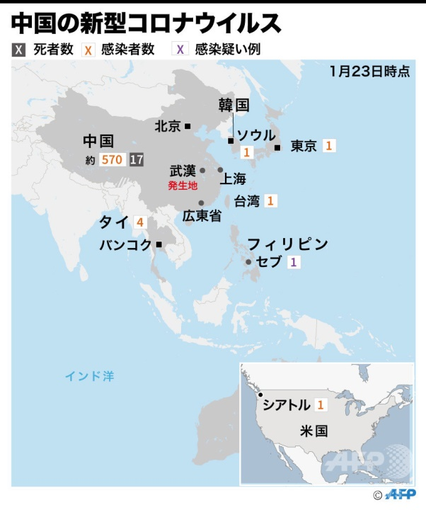‹ １　中国で原因不明の肺炎～日本で初の感染者

２０１９年１２月中国　湖北省武漢で原因不明の肺炎患者確認

　　　　　最初の感染者の発症は同12月1日とされています。

１２月３０日　中国武漢の医師李文亮は新型ウイルスを早期に警告。医師は同僚にアウトブレイク（感染症の突発的発生）が起きていると警告したが警察から「虚偽の発言」をやめるよう指示される。

１２月３１日　「一部の医療機関から『華南海鮮市場』と関係した肺炎患者の報告が相次ぎ、調べたところ、現在までに27人の病例が見つかった。これまで明確なヒトからヒトへの感染や医療従事者の感染は見つかっていない」。

武漢市衛生健康委員会が、原因不明の肺炎の流行を初めて公式ウェブサイトで発表。

昨年12月から湖北省武漢市で原因不明のウイルス性肺炎の患者が相次ぎ発生。新型コロナウイルス関連のニュースが日本で報道されるようになったのは今年1月になってから。

　1月8～10日には中国・湖北省武漢市で原因不明のウイルス性肺炎の発症が相次いでいることが各メディアで報道されるようになってきた。情報源は中国国営中央テレビといった感じで他国の報道によるところが多かった。　この段階で過去に流行した新型肺炎（SARS）や中東呼吸器症候群（MERS）とは異なる新型ではないかという見方がすでにあったのだが、日本国内ではほとんど対岸の火事といった受け取られ方だった。

◆1月14日　世界保健機関（WHO）がこのウイルス性肺炎について、新型のコロナウイルスが検出されたと認定。　この段階では人から人への感染が確認されていないことから、WHOは渡航制限などの措置を取らないよう求めていた。武漢市で41人が発症、うち1人が死亡している。これに先立つ13日には観光でタイを訪れた武漢市の女性が発症し、これが中国以外での初の発症例となった。

２０２０年　　１月１６日　厚労省が国内初の感染者を確認と発表

**◆1月16日　国内で初の感染者を確認。**日本の厚生労働省が国内での感染者を初確認。この感染者は神奈川県在住の30代男性。武漢市に滞在後、日本に帰国した中国人。武漢市在住の父親も新型肺炎を発症していた。当初、患者の多くは武漢市の海鮮市場の関係者とされていたが、男性は市場には立ち寄っていなかった。男性は武漢市滞在中の3日から発熱し、6日に帰国。10日から入院し15日に退院した。

　中国では2人目の死者。69歳の男性。男性は昨年12月31日に発症し、1月4日に症状が悪化。15日未明に死亡した。この時点でもWHOは人から人への感染リスクはやや低いとの見方を示していた。

（令和２年）　１月１８日　東京湾の屋形船で行われた宴会で、日本国内の感染は既に拡大していた

◆1月18日　　　**中国国内で武漢以外では初めてとなる上海市と広東省深圳市で計3人に感染疑い。**

◆1月19日　　　武漢市で発症者が62人に拡大。この時点では日本で1人、タイで2人の発症者が確認されている。

１月２０日　中国の習近平国家主席が感染抑止の「重要指示」を下す

中国政府は新型ウイルスのアウトブレイクについて、緊急事態を宣言

**◆1月20日　韓国でも感染を確認**

　中国国内で計218人の発症を確認。韓国でも感染確認。25日の春節に合わせた大型連休が24日から始まることから、中国の習近平国家主席が感染拡大の警戒感を示す。発症者の内訳は武漢が198人で死者は計3人。北京で5人、広東省では深圳などで14人、上海で1人。韓国の感染確認は、空路で到着した武漢に住む30代の中国籍女性。

**◆1月21日　台湾でも初の感染者**

　中国政府の専門家グループが人から人への感染を確認。この時点で中国国内の発症者数は計291人。台湾でも初の感染者を確認。台湾の感染者は武漢から戻った台湾南部出身の女性（55）。WHOが専門家による緊急委員会を22日に開くことを決定する。

　日本では政府が関係閣僚会議を開催。安倍晋三首相は水際対策の徹底や国内で関連性が疑われる患者の把握など情報収集の徹底を指示。赤羽一嘉国土交通相や加藤勝信厚生労働相が“水際対策”を強化する方針を示す。外務省は中国への渡航に注意を促す「感染症危険情報レベル1」を発表。これは4段階の危険度の中で最も低いもの。

　１月２３日　中国当局は1月23日から武漢市を「都市封鎖」。

列車や航空便といった公共交通機関を一時停止。

**◆1月24日　中国で春節の大型連休始まる**

　中国で春節（旧正月、25日）の大型連休始まる。

日本では外務省が武漢市を含む湖北省の感染症危険情報について、渡航中止を勧告する「レベル３」に引き上げる。日本国内で2例目の新型肺炎の感染が確認。そろそろ感度の高い人はマスクの備蓄を始める。

　他国では香港政府が新たに3人の感染を発表。香港では計5人に。

フランスでは欧州初となる感染者3人を確認。いずれも中国に滞在していた。

　スポーツ界にも少しずつ影響が出始める。1月24日にIOCがボクシングの東京五輪アジア・オセアニア予選をヨルダンの首都アンマンで3月3～11日に代替開催すると発表した。

**◆1月22日　台湾がWHOへの加盟を求める**

　新型コロナウイルスによる肺炎の発症者拡大懸念で株価に動きがみられるようになる。防護服やマスクを手掛けるメーカーが連騰する一方で中国からの訪日客が減るとみられ、日本航空は下落。中国当局は新型コロナウイルスを武漢市に封じ込める方針を表明した。

　台湾が新型コロナウイルスによる肺炎をめぐり、中国当局に感染情報の完全な公開を求め、WHOへの加盟を改めて求める。この台湾の動きは2003年のSARS流行時にWHOからウイルスの情報を得られず、感染が拡大したという苦い経験から。これまで台湾は「一つの中国」原則を掲げる中国の妨害で、WHOに加盟できていないのだが、今回も中国外務省の耿爽（こうそう）報道官が「『一つの中国』原則の下で行われなければならない」と言うばかり。

　そしてこのころから中国でマスクが品薄に。北朝鮮では中国からの外国人観光客受け入れを全面停止に。

　中国の専門家チームが市場で食用として売られていたタケネズミやアナグマなどの野生動物が感染源だった可能性が高いとの見方を示す。

　米国ではバージニア州の中学校が中国・宜昌市からの交換留学生21人の受け入れを中止した。

　スポーツ界にも徐々に影響が。武漢市で2月に開催予定だったボクシングの東京五輪アジア・オセアニア予選が中止となる。

◆1月25日

　中国で世界文化遺産に登録されている北京の故宮（旧紫禁城）が休館。上海ディズニーランドが営業を一時取りやめ。

　香港が感染症の警戒レベルを「厳重」から最高度の「緊急」に引き上げ、武漢と香港を結ぶ全ての高速鉄道・航空便を停止。武漢では新型肺炎患者の専門病院を2月3日までの完成予定で突貫工事の建設作業に入る。

２５日現在で中国本土での発症者は1362人、死者は41人。**当局が原因不明の肺炎の発生を昨年末に公表してから1カ月足らずで1000人を超える**。中国の旅行業界団体は同日、当局の指示に基づき27日から海外旅行を含む全ての団体旅行を一時停止すると発表した。

　日本では厚生労働省が国内での3例目を発表。旅行で来日した武漢市在住の30代女性。他国ではオーストラリアで中国から来た男性4人の感染を確認。マレーシアも国内初の感染者3人を確認。ネパールでも初の感染者1人。米国内では2人目の感染者。

◆1月26日　中国で感染者が2000人超える

　日本の厚生労働省が国内4例目を発表。武漢市から日本を旅行で訪れていた40代男性。

　中国本土での感染者は2057人、うち死者は56人。肺炎発症の公表から1カ月足らずで発症者が2000人を超える。上海市と河南省で初の死者を確認する。北京市では生後9カ月の女児の感染を発表した。

　アジア・サッカー連盟（AFC）が女子の東京五輪最終予選B組の開催地を中国の南京からシドニーへ変更。1月25日

　日本では厚生労働省が国内での3例目を発表。旅行で来日した武漢市在住の30代女性。他国ではオーストラリアで中国から来た男性4人の感染を確認。マレーシアも国内初の感染者3人を確認。ネパールでも初の感染者1人。米国内では2人目の感染者。

◆1月28日　武漢市からのツアー客を乗せたバスの運転手が感染

　日本国内で新たに３例の新型コロナウイルス感染者が確認される。１人は奈良県在住の60代の日本人男性。武漢市からのツアー客を乗せたバスの運転手。同市への渡航歴はなかった。日本国内で人から人に感染した初の事例となった。国内感染とみられる日本人の確認も初。残る2人は武漢市在住の40代男性と40代女性で、それぞれ愛知県と北海道で肺炎と診断された。これで国内で感染が確認された患者は計７人となる。

　日本政府は新型コロナウイルスによる感染症を感染症法に基づく「指定感染症」と閣議決定（2月7日施行）。これにより、患者の強制的な入院や就業制限ができることになる。夜には武漢市に滞在する邦人の帰国のためのチャーター機1機が羽田空港を出発する。

　中国本土での感染者は計4515人、死者は106人。

　香港政府は中国本土から香港への個人旅行を一時、停止することに、北京の中央政府が同意したと発表した。中国本土との間の高速鉄道や直通列車も一時、停止する。シンガポールは湖北省を２週間以内に訪れた渡航者と同省で発行されたパスポートを持つ中国人の立ち入りを29日昼から禁止すると発表した。

　余談となるが、翌29日には香港の林鄭月娥・行政長官がマスクを着けて記者会見する写真が香港各紙の1面を飾る。香港政府はデモ参加者のマスク着用の禁止を求めて香港高等法院で係争中。

　２月６～９日に中国の仏山で開催予定だった東京五輪出場枠をかけたバスケットの女子最終予選がベオグラードに変更される。

　ダイヤモンド・プリンセス号～市中感染拡大へ

１月２８日　厚労省が武漢に渡航歴のない日本人の感染を発表。ヒト・ヒト間感染確認

　　　　　　　　　　　　（武漢からのツアー客を運んでいた、バス運転手とバスガイドが感染）

※この頃からマスクがコンビニやドラッグストアから徐々に姿を消すようになる。

**◆1月30日　政府が新型コロナウイルス感染症対策本部を立ち上げる**

　武漢市を含む湖北省からの第1便のチャーター機で帰国した日本人206人のうち、40代男性、50代女性、50代男性の3人が感染していたことが分かる。この日は第２便のチャーター機で邦人210人が羽田空港に到着。夜に第3便が羽田空港を離陸した。帰国者が宿泊する千葉県内のホテルが相部屋になっていることが発覚。

　厚労省は中国湖南省在住で東京都内の医療機関を受診した外国籍のツアーコンダクターの30代女性と、三重県居住の外国籍の50代男性、京都府の20代女性の感染を発表。国内での感染確認は計14例となる。

　日本政府は安倍晋三首相を本部長とする新型コロナウイルス感染症対策本部を立ち上げ。安倍首相は参院予算委員会で新型コロナウイルスによる肺炎の感染拡大をめぐり、台湾の世界保健機関（ＷＨＯ）参加の必要性を主張した。

　中国湖北省は夜、新型コロナウイルスによる肺炎の感染者が新たに317人確認されたと発表。これにより世界の感染者は8100人を超え、2003年のSARSの8069人を上回った。チベット自治区でも初めて感染者が確認され、中国の31省・自治区・直轄市の全てで感染者が確認された。

　3月5～8日に中国・海南島のブルーベイＧＣで開催予定だった女子プロゴルフの「ブルーベイLPGA」が中止に。

◆1月29日　武漢からのチャーター機が到着

　武漢市を含む湖北省に在留する邦人206人を乗せたチャーター機が朝に羽田空港に到着。機内での検疫検査では新型肺炎の発症者はいなかったが、２人が帰国後の検査を拒んで自宅に戻る。症状がなく宿泊を希望する人は、千葉県勝浦市のホテルで経過観察することとなる。

　日本人初の感染例となった奈良県在住のバス運転手の60代男性が運転するバスに同乗していた女性のツアーガイドが新型コロナウイルスに感染したことが確認される。女性は外国籍で、大阪府在住の40代。武漢市への渡航歴はない。国内で8例目の感染。

　夜にはチャーター機の第2便が武漢市に向けて羽田空港を出発する。

　シンガポールが湖北省住民を対象に入国を禁じる。

　中国本土で感染者は6055人、死者は133人。2003年に世界で流行した重症急性呼吸器症候群（SARS）の中国本土における感染者は5327人で、29日までにこれを上回る。中国科学院などのチームが、新型コロナウイルスはもともとコウモリ由来で、武漢市の海鮮市場で売られていた野生動物が媒介し、人に感染したとみられる、と英医学誌ランセットに発表した。

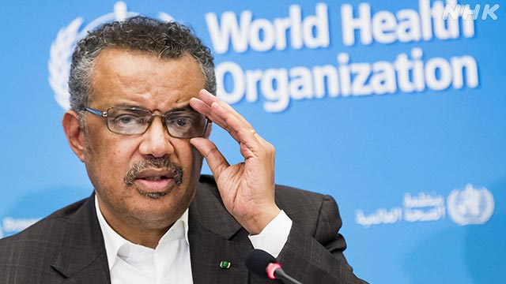１月３０日　ＷＨＯ「国際的な緊急事態」を宣言。１週間前は「緊急事態にはあたらない」と判断していたが、記者会見したテドロス事務局長は、感染が中国以外でも拡大するおそれがあるとして「国際的に懸念される公衆衛生上の緊急事態」だと宣言

１月３１日　安倍晋三首相は水際対策を強化するため、武漢市がある中国湖北省の滞在歴のある外国人を2月1日から入国拒否すると発表。

　この頃の感染拡大は中国が中心で、1月29日には武漢市などからの帰国者を乗せた日本政府チャーター便の第1便が成田空港に到着しました。

◆1月31日　チャーター機の利用費が政府負担の方向に

**WHOが「国際的に懸念される公衆衛生上の緊急事態」を宣言。**米国務省はこれを受け、中国全土への渡航勧告について、4段階のうち上から2番目の「再検討」から最高の「渡航中止」に引き上げる。なおWHOは渡航制限の勧告は見合わせたのだが、フランス紙ルモンドが30日付で中国政府がWHOに対し、緊急事態宣言を出さないよう圧力をかけたと報じるなど中国経済に打撃を与えないよう配慮したとも受け取る向きもあった。またWHOは今回の肺炎を暫定的に「2019年新型コロナウイルス急性呼吸器病」と名付けた。

　日本の外務省が中国湖北省を除く中国全土に対する感染症危険情報を、4段階の中で不要不急の渡航の自粛を求めるレベル2に引き上げる。湖北省については渡航中止を勧告するレベル3を維持。

　安倍首相が1人当たり約8万円を請求する方針だったチャーター機の利用費について「政府が負担する方向で検討する」と表明。与野党からの異論を受けて転換。

　インターネット上で「五輪中止」とのデマがインターネット上で一時拡散。小池百合子東京都知事が会見で完全否定する一幕も。

　中国の感染者は31日夕までに中国本土で9782人、死者は213人となった。

　中国の海南省で28日開幕の予定だった卓球のアジア・カップが延期となる。

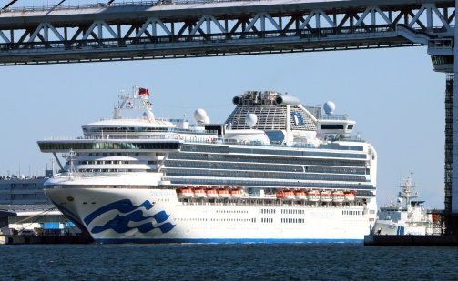

２月　１日　新型コロナによる肺炎を「指定感染症」

と する政令施行

　２月　５日　「ダイヤモンドプリンセス号」

（乗客2666人乗員1045人）で集団感染確認

横浜沖で14日間の船上隔離開始.DP号での感染者 は計712人（うち死者は13人）。

２月　７日　中国武漢の李文亮医師、新型ウイルスに感染し死去。

２月１３日　国内初の死者確認、感染経路不明の事例相次ぐ

　　　　　　政府新型コロナ対応策第１弾

**３　政府の対策方針～大規模イベント自粛、一斉休校**

日本国内で市中感染の懸念が強まり始めたこの頃から、新型コロナウイルスに対する具体的な方針や対策を政府に求める声が強まってきます

２月１７日　厚労省、相談・受診する際の「目安」を公表。

「帰国者・接触者相談センター」に相談する際の基準として「風邪の症状や37.5度以上の発熱が4日以上続く」症状などを挙げる

　２月２１日　東京都の小池百合子知事が、都が主催する大規模で飲食を伴う屋内イベントを3週間、

原則中止か延期すると発表

２月２４日　専門家会議１～２週間が感染拡大か収束かの瀬戸際と発表

２月２５日　政府、対策基本方針を加藤勝信厚労相が公表。症状が軽い人は自宅療養を原則としたほか、「全国一律のイベント自粛要請はしない」との政府方針

２月２5日　厚生労働省の「クラスター対策班」が立ち上げられる

２月２６日　安倍首相が大規模イベントを今後２週間自粛するよう呼びかけ。

２月２６日　北海道の鈴木直道知事、27日から3月4日まで道内の小中学校を臨時休校する方針。

週末の外出自粛を道民に呼びかけました。

２月２７日　安倍首相が全国の学校に3月2日から春休みまでの間

臨時休校を宣言（要請）　全国の学校で卒業式中止。

２月２８日　北海道で緊急事態宣言。週末の外出自粛を道民に呼びかけ。

２月２９日　安倍首相初会見

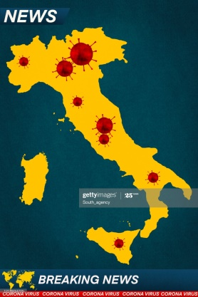「これから1、2週間が、急速な拡大に進むか、終息できるかの瀬戸際となる。こうした専門家の皆さんの意見を踏まえれば、今からの2週間程度、国内の感染拡大を防止するため、あらゆる手を尽くすべきである」

2月下旬になると、それまで感染の中心だった中国だけではなく、韓国や

イタリアで感染者が急増。

**４　特措法が成立～WHOがパンデミック認定**

３月　2日　大阪でライブハウスでの感染拡大、クラスター対策班が大阪に派遣

３月　5日　４月に来日する予定だった中国の習近平国家主席の来日延期に発表

３月　９日　安倍首相は3月9日から中国全土と韓国全土からの入国規制を強化する方針を示す。

新型コロナウイルスの流行も新たな段階に入りました。3月上旬になると、スペインやフランスなど欧州の広範囲で猛威を振るうようになり、さらにアメリカでも感染拡大がみられるようになりました。流行が世界中に広がる中で、世界保健機関（WHO）は11日（現地時間）、「パンデミック」に相当すると認定。13日には「今や欧州がパンデミックの中心地」だとの認識を示しました。

　３月１０日　政府新型コロナ対応策第２弾

　３月１１日　選抜高校野球中止決定

　３月１２日　ＷＨＯが世界の流行状況を「パンデミック」認定

　３月１４日　新型コロナ特措法（改正新型インフルエンザ等特別措置法）施行

　3月20～23の3連休直前にセットされた19日の専門家会議での評価によっては、一斉休校や大規模イベント自粛要請が緩和されるのでは――。そんな期待感もあった中、専門家会議が出した見解は、9日会合での「一定程度、持ちこたえている」との見方よりも厳しく、「オーバーシュート」（爆発的な感染拡大）への危機感がにじむものとなりました。それだけではなく、オーバーシュートが起きたイタリアやスペイン、フランスなど欧州主要都市では「ロックダウン」（都市封鎖）のような強硬的な手段を取る事態になっていると警鐘を鳴らしました。

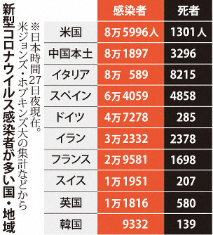

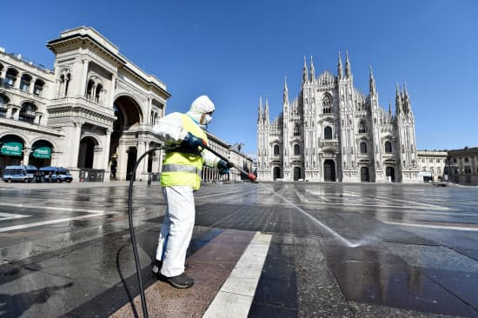

イタリアでは新型コロナウイルスの感染が急拡大した（3月31日、イタリアのミラノ中心部）=ロイター

１年　　　組　　　　番

５　東京五輪の1年延期～ロックダウンの懸念

後に「緩みがあった」と専門家会議が振り返ったこの3連休が明けると、東京都の小池知事が立て続けに臨時会見を行うようになりました。

　23日にはロックダウンという言葉を持ち出し、「オーバーシュートが発生しかねない」と警告。五輪延期が決まった翌日の25日には「今の状況は『感染爆発の重大局面』だ」と強調し、週末の不要不急の外出自粛を都民に要請しました。合わせて「3つの密（密閉・密集・密接）」を避けるよう呼びかけました。　これ以降、政府の「緊急事態宣言」と知事のロックダウン宣言が実際にあるのかないのか、注目を集めることになります。

３月２４日　東京オリンピック、パラリンピック１年程度延期決定

３月２５日　東京都小池知事が緊急会見

週末の不要不急の外出自粛を要請。「感染爆発の重大局面・３密避けて」

３月２６日　新型コロナ特措法による政府対策本部設置

３月２８日　政府が新型コロナ対策の「基本的対処方針」を決定。

　　　　　　安倍首相　中小・小規模事業者から歯を食いしばってこの試練を耐え抜くよう頑張っていくという決意をいただきました」

３月２９日　志村けんさん死去 新型コロナウイルスによる肺炎で

６　医療崩壊の危機～緊急事態宣言を発出

４月　１日の新型コロナウイルス感染症対策本部でマスク配布プランを発表

　　　　　　入国拒否　７３か国地域に拡大

　　　　　　専門家会議では、感染状況について「オーバーシュートは起きていないが、医療供給体

制がひっ迫しつつある」と医療崩壊の懸念を示す。

４月　３日　世界の感染者が１００万人を突破

４月　７日　政府が緊急事態宣言を発出　７都道府県対象５月６日まで

　　　　　　首相「緊急事態宣言」を1か月で脱するために、人と人との接触を

「最低7割、極力8割減らす目標を掲げ、国民に外出自粛などの徹底を呼びかける

　　　　　　「今、歯を食いしばって頑張っておられる皆さんこそ日本の底力です。」

**この頃全国の学校で入学式の縮小・中止相次ぐ**

**ほとんどの大学でリモート授業始まる。会社はテレワーク（在宅勤務）化進行**。

４月１１日　東京都が遊興施設など幅広い業種への休業要請を実施

国内の感染者 １日の人数としてはこれまでで最多の700人超

４月１３日　安倍首相外出自粛の呼び掛け動画に賛否

（菅官房長官は若者に外出自粛を呼び掛けるためと説明）

４月１６日　政府が緊急事態宣言を全国に拡大

安倍首相はゴールデンウイークの旅行や帰省の自粛を国民に求めました。従来の7都府県に、北海道や愛知県など6道府県を加えた計13都道府県については「特定警戒都道府県」として感染防止対策を重点的に行うことになりました。

４月１８日　国内の感染者１万人　を突破

４月２０日国民1人当たり10万円の一律給付を含む緊急経済対策と2020年度補正予算案を閣議決定

　４月３０日　補正予算成立

５月　４日　政府の緊急事態宣言５月３１日まで拡大

　　　　　　新型コロナウイルスへの対応は「長丁場を覚悟する必要がある」として、人との距離をで

きるだけ2メートル空ける「フィジカルディスタンス」や手洗いの徹底、テレワークやオ

ンラインショッピングの推奨など「新しい生活様式」を提案される。

５月　７日　国内の感染者 １日の人数が100人下回る

５月　８日　これまでの相談・受診の目安を見直し、「37.5度以上の発熱が4日以上続く」との基準を

削除。「息苦しさや強いだるさ、高熱などの強い症状」がある場合には、すぐに「帰国者・

接触者相談センター」などに相談するよう呼びかける

７、緊急事態宣言解除への模索・解除

５月１４日　特定警戒都道府県の5県を含む３９県で緊急事態宣言を解除

５月２１日　大阪など関西2府1県で解除、首都圏と北海道は継続　世界の感染者500万人超え

５月２５日　緊急事態宣言が全面的に解除されたあとの政府の「基本的対処方針」では、外出の自粛要

請などについて、おおむね3週間ごとに地域の感染状況などを評価して、各都道府県が段

階的に緩和するとしました。

5月25日　緊急事態解除宣言　安倍新型コロナウイルス感染症対策本部長(内閣総理大臣)が、特措法

第32条第5項に基づき、緊急事態解除宣言「１か月半で収束、まさに日本モデルの力を示したと思う」

５月３１日　政府の緊急事態宣言の延長期限でした。

６月　１日　多くの学校が再開される

６月　２日　東京都　都民に警戒を呼び掛ける「東京アラート」を発動

　　　　　　安倍首相　「９月入学」の導入断念

６月　８日　世界の感染者 24時間で最多の13万6000人

６月１１日　東京都　「東京アラート」を解除

６月１８日　安倍総理大臣は政府の新型コロナウイルス対策本部で、緊急事態宣言の解除から3週間余りが経過し、新たな感染は一部の自治体にとどまっているとして、6月19日から都道府県をまたぐ移動の自粛を全国で緩和。

６月２４日　西村大臣政府の専門家会議廃止を表明。専門家会議、専門家と政府の役割明確化を提言

６月２８日　世界の感染者 1000万人超える。６・２９世界の死者５０万人を超える

**この頃から東京で感染拡大　東京都内の新規感染者は6月30日まで5日連続で50人を超えた。**

８　再び感染拡大　　経済重視か感染防止か

１年　　　組　　　　番

７月　１日　東京ディズニーランド営業再開

７月　２日　東京都 107人の感染確認 100人超は2か月ぶり

７月　３日　政府、専門家会議を廃止。後継の分科会発足

７月　３日　国内の１日の感染者 2か月ぶりに200人超える

７月　４日　感染累計２万人

７月　７日　新型コロナウイルスの感染状況について、政府の分科会で、緊急事態宣言が出された4月上旬とは異なるという認識。政府は、イベントの開催制限を7月10日に予定どおり緩和

７月　９日　東京都 224人の感染確認 200人超は約３か月ぶり。アメリカ、３００万人超える

国内の１日の感染者 300人超える 5月2日以来

参考・引用　THE　PAGE

東京都HP、埼玉県HP

NHKおよびヤフーの新型コロナ特集ページ。TOKYO ヘッドライン

　７月１０日　国内の１日の感染者 400人超える ４月24日以来

７月１１日　プロ野球、Ｊリーグ観客数制限で開催始まる。

７月１６日　国内の１日の感染者 600人超える 4月10日以来

７月１７日　東京都 293人感染確認 過去最多

７月１８日　世界の死者 60万人超える

７月２２日　ＧｏＴｏトラベル事業開始（東京除外）　国内の１日の感染者 795人 過去最多

７月２３日　東京都 新たに366人感染確認 300人以上は初 　世界の感染者1500万人超え

７月２４日　東京都 新たに260人感染確認 200人超は4日連続

鹿児島 与論島 人口5000人の島でクラスター 緊迫続く

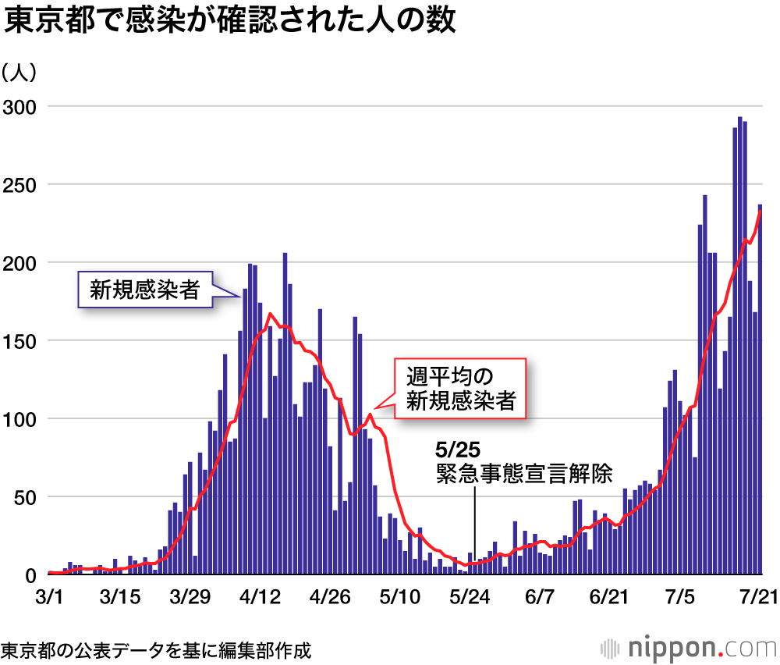

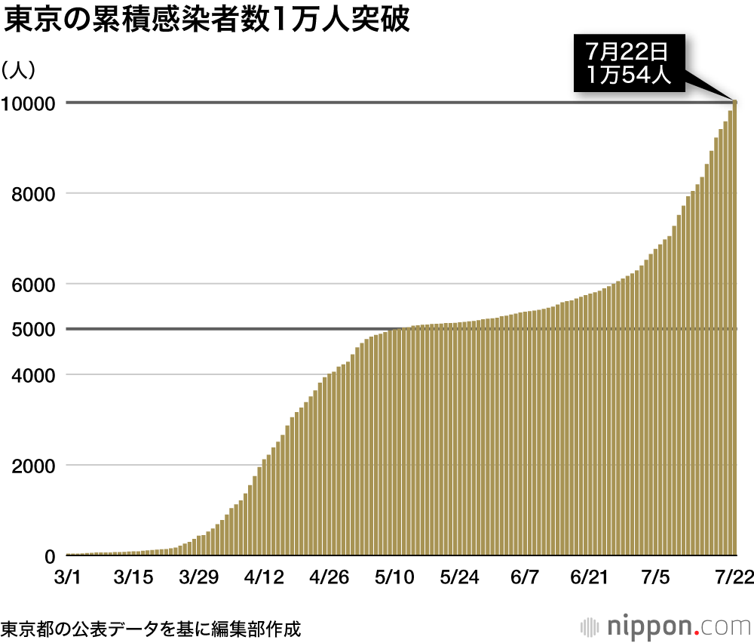

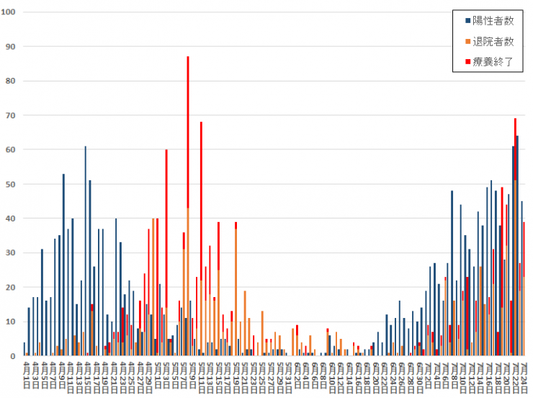**埼玉県　陽性者数と退院・療養終了者数の推移(日別)　※再陽性者を含む**

**感染者数の推移（全国）**

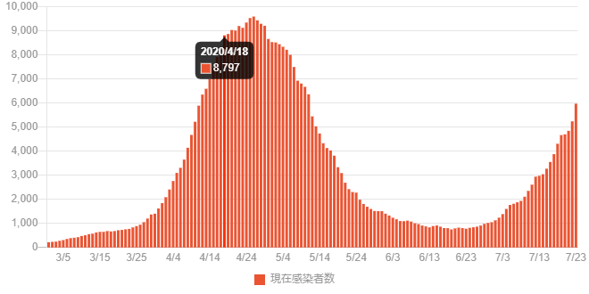

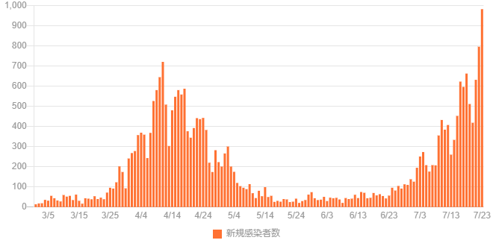**新規感染者数の推移（全国）**

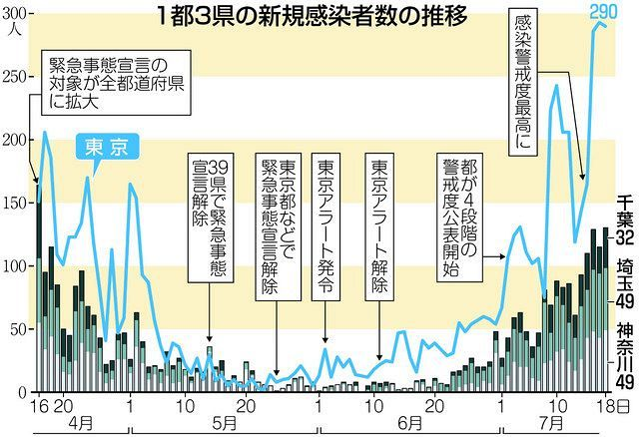

　夏休み中の課題

・新型コロナウイルスをめぐる主な動きを追跡する。＆用語説明　、大統領名・首相名など

　・参考ＨＰ　携帯で

ＮＨＫニュース防災　新型コロナウイルス　トップ画面の左側にあります。

※アプリ無料です。

　　　　　　　ヤフーニュース　　　すべて　ニュース　の右側に新型コロナがあります。

行うこと

　・出来事を書く。　日本を中心に　政策的なもの。感染状況。世界的なトピックでもＯＫ。

　　　　　　　　　　本日（２５日）で言えば　世界で１日２８．４万人感染最多。

　　　　　　　　　　　　　　　　　京大、与論島でクラスター発生。

・最低限行うこと　　　　何もなければ　２日おきに東京都と埼玉県のみ、新規感染者数を記入

　　　　　　　　　　　　記入例　新規感染者数　東京都　●●人　埼玉県●●人

７月３１日　・

８月　１日　・

８月　２日　・

８月　３日　・

８月　４日　・

８月　５日　・

８月　６日　・

８月　７日　・

８月　８日　・

８月　９日　・

８月１０日　・

８月１１日　・

８月１２日　・

８月１３日　・

８月１４日　・

８月１５日　・

８月１６日　・

８月１７日　・

８月１８日　・

８月１９日　・

８月２０日　・

８月２１日　・

８月２２日　・

８月２３日　・

８月２４日　・

ここまで行う

次の用語を簡潔な文章で説明しなさい**。**

**ＣＯＶＩＤ-１９　Ｃｏｒｏｎａｖｉｒｕｓ　Ｄｉｓｅａｓｅ-19**

**= ２０１９年にコロナウイルスによって発生した病気**

１、**ＷＨＯ**　　　　　・**世界保健機関　Ｗｏｒｉｄ　Ｈｅａｌｔｈ　Ｏｒｇａｎｉｚａｔｉｏｎ**

２、アウトブレイク　・**限られた狭い範囲で集団発生すること**。

３、クラスター　　　・**感染者集団のこと**

４、ロックダウン　　・**（感染拡大を防止するために）都市封鎖。外出禁止、店舗の閉鎖、交通網を止めるなどの措置を強制的に行い、人の出入り制限を行うこと**

５、オーバーシュート・　爆発的な感染拡大。予想以上の感染者急増。元は金融用語　行き過ぎた変動

６、パンデミック　　・予想以上の感染者急増世界的大流行、感染爆発のこと

エピデミック　　・予測の範囲を超えて一定の地域や集団において感染症が大量に発生すること

７、エンデミック　予測の範囲を超えて、一定の地域、一定の罹患率で感染症が広がること。

８．ソーシャルディスタンス・感染症などの拡大を防ぐため、意図的に人と人との物理的距離を保つこと

**１年　　組　　番**

提出日　８月２５～２６日まで　９テレワーク１０リモートワーク１１オンライン授業１２オン飲みなど

　　　　ポストへ

・Ｇ７（先進国首脳会議）・ＥＵ・露、中国、韓国、北朝鮮の首脳。

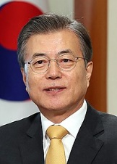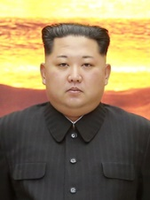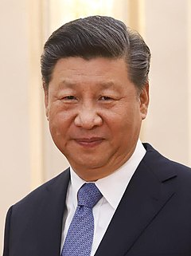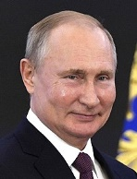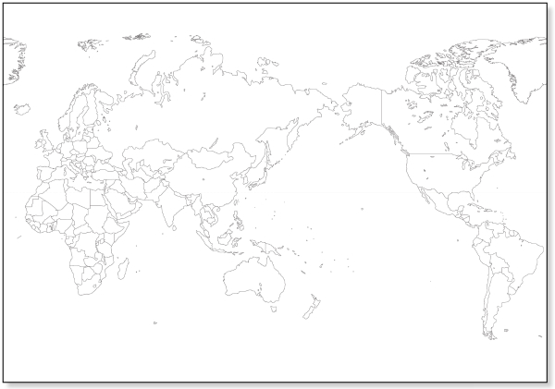

⑫　　　　　　　　　共和国

・　　　　キムジョンウン最高指導者

⑨

ウラジミール・　　　　　大統領

⑪　　　　民国

・　　　　　ムンジェイン大統領

⓾　中華人民共和国

・　　　　　国家主席

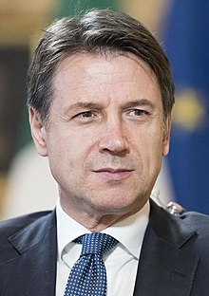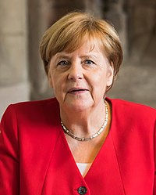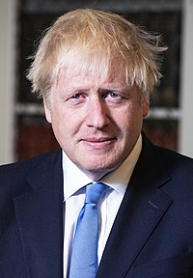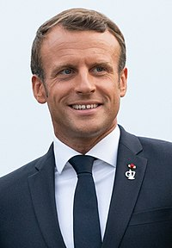

①　イギリス　　　　　　②　　　　　　　　　　　　③　　　　　　　　　　　　④

・ボリス・　　　　　首相・エマニュエル・　　　　大統領・アンゲラ・　　　　首相・ジュゼッペ・コンテ首相

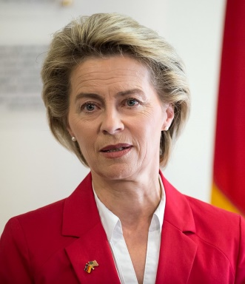

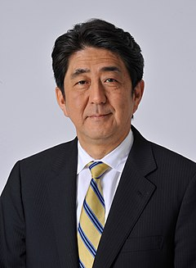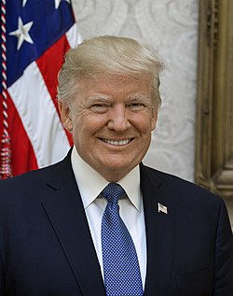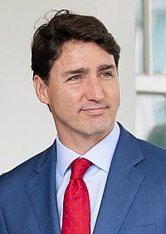

⑤　　　　　　　　　　　　⑥　日　　本　　　　　　　⑦　　　　　　　　　　　　⑧　　ＥＵ

・ジャスティン・トルドー 首相　　　・　　　　　　　首相　　・ドナルド・　　　　　大統領・ウルズラ・フォン・デア・ライエン 欧州委員会委員長

**９、7月25日以降の新型コロナ　備忘録**

　７月２５日　・【国内感染】全国で８０２人の感染確認

　　　　　　　　新規感染者数　東京２９５人▽大阪府1５５人▽埼玉県３5人▽愛知県７８人

　７月２６日　・【国内感染】全国で８３５人の感染確認

　　　　　　　　新規感染者数　東京２６６人▽大阪府1４１人▽埼玉県３３人▽愛知県８０人

　７月２７日　・日本航空 来春の新卒採用（グループで１７００人）中止 新型コロナの影響長化懸念。　7/10ANAもパイロット以外中止（１７５０人、グループでは３２００人）

　　　　　　　・休暇を楽しみながらテレワークで働く「ワーケーション」の普及を目指す政府の方針、菅官房長長官記者会見

・【国内感染】全国で５９８人の感染確認

　　　　　　　　新規感染者数　東京１３１人▽大阪府８７人▽埼玉県２３人▽愛知県７６人

　　　　　　　・ＷＨＯ「パンデミックは加速し続けている」

　７月２８日　・国内の死者１０００にんを超える（クルーズ船除く）

・【国内感染】全国で981人の感染確認 今月23日と並び最多に

　　　　　　　　新規感染者数　東京都２６６人▽大阪府155人▽埼玉県55人▽愛知県110人

　　　　　　　・布マスクの施設向け配布続く

家庭向けの配布が終了した布マスクをめぐって、政府は引き続き、およそ8000万枚を介護施設などに向け配布。→後に（3０日）希望する施設に変更へ

　　　　　　　・三大大学駅伝の一つ「第32回出雲全日本大学選抜駅伝競走」開催中止発表される。

　　　　　　　・埼玉県、集団寛政の可能性が高いと判断された施設では検査対象を拡大へ

　７月２９日　・野党 国会で審議すべき課題が山積 臨時国会の召集を

　　　　　　　・フランスやスペイン、ドイツなど感染者再び増加 警戒強まる 新型コロナ（ＮＨＫ）より

　　　　　　　・沖縄で約45人の感染確認　３日連続で最多更新　海兵隊はゼロ

　　　　　　　・**国内の１日の感染者１０００人を超える。感染累計３万人**

　　　　　　　・菅官房長官「全国で集団感染550件発生 地方を支援」新型コロナ

　　　　　　　・岩手で初の感染者２名。

　７月３０日　・小池都知事「危機的事態」感染**特別**警報発表。飲食店など営業時間短縮要請を決定

　　　　　　　・新規感染者数　**全国で１２６４人。過去最多**

　　　　　　　　愛知県１６０人、大阪府１９０人、福岡県１２１人、沖縄県４９人

　　　　　　　・ＰＣＲ検査　国の支援拡充を　日本商工会議所が要望

　　　　　　　・今年度経済成長率―４．５％程度に大幅下方修正　内閣府　08リーマン-３．４％

・新規感染者数　東京都　３６７人過去最多　　埼玉県　５７人

・東京都医師会長「休業補償とセットの法的拘束力のある休業要請を」特措法改正、そのための国会召集を要求。**コロナ拡大に「今が最後のチャンス」　と主張**

「火種を消す唯一の方法」できれば検査、休業をお願いではもう無理。

第二波の感染拡大期に入った。コロナ専門病院の設立が必要な状態　猪口都医師会副会長

**・アメリカＧＤＰ４－６月ＧＤＰ記録的落ち込み。前年比でー３２．９％**。

　　　　　　・政府、布マスクの施設向け配布中止。施設側、マスクよりも防護服などがほしい。

７月３１日　・新規感染者数**全国で１５８０人。過去最多**

・新規感染者数　東京都　４６３人過去最多　　埼玉県５７人

・愛知県１９３人過去最多、大阪府２１６人、福岡県１６９人過去最多、沖縄県７１人

８月　１日　・政府分科会「感染状況を４段階に」東京、大阪は下から２番目の「感染者漸増段階」

・新規感染者数　**全国で１５３９人。**

・新規感染者数　東京都　４７２人過去最多　　埼玉県　７４人（過去最多）

・愛知県１８１人、大阪府１９５人、福岡県１２１人、沖縄県５８人

・沖縄独自の緊急事態宣言発出。8/１～8/15までの不要不急の外出自粛要請

・お盆の移動制限を政権検討か、分科会で検討へ？

・首相アベノマスクやめた？　一般的なマスク着用、福島県での製造。

**・４－６月ＧＤＰ記録的落ち込み。年率換算でー２１．７％～―２８．７％か**

８月　２日　・コロナ１０万人あたりの感染者数沖縄がトップ、次いで東京、福岡

　　　　　　・沖縄県１８，３８人　東京都１５，７２人　福岡県１３，８３人

　　　　　　・沖縄足りぬ病床、病床利用率１０４％２０人入院待機、医療崩壊の瀬戸際

・新規感染者数　**全国で１３３２人。５日続けて１０００人超す**

・新規感染者数　東京都　２９２人　　埼玉県　７４人

・愛知県１６０人、大阪府１９４人、福岡県145人、沖縄県６４人

８月　３日　・小池東京都知事　酒提供の飲食店など営業夜１０時まで協力呼びかけ

　　　　　　・安倍首相「一進一退の状況。感染拡大に万全を期す」政府与党連絡会議で

　　　　　　　公明、山口代表「政府は国民に発信を」政府与党連絡会議で

・感染累計４万人。３万人から４万人へは９日間で。初感染から１万人と比べ１０倍に。

・新規感染者数　全国で９６１人。

・新規感染者数　東京都　２５８人　　埼玉県　４９人

・愛知県１２５人、大阪府８１人、福岡県７７人、沖縄県３７人

８月　４日　・お盆帰省、各地で慎重論相次ぐ。

・新規感染者数　全国で１２１４人。

・新規感染者数　東京都　３０９人　　埼玉県　４３人

・愛知県１２０人、大阪府１９３人、福岡県８９人、沖縄県８３人（沖縄１日で最多）

・大阪吉村知事記者会見で、ポビドンヨードを含むうがい薬に新型コロナウイルスの減少効果があると発言。全国のドラッグストアでうがい薬店頭から消える。

８月　５日　・お盆帰省、対策できない場合慎重に判断を。分科会尾身会長

　　　　　　・お盆の帰省一律自粛は求めず高齢者への感染に注意を。

・沖縄県　不要不急の外出自粛要請を県内全域に拡大。西表島でも患者。

・新規感染者数　全国で１２８４人。

・新規感染者数　東京都　２６３人　　埼玉県　５０人

・愛知県１４８人、大阪府１９６人、福岡県１２３人、沖縄県７７人

・感染研　分子疫学調査２を発表（新型コロナウイルスのゲノム配列の変異を手掛かりに、国内で分離されたウイルス間の親子関係から、伝播経路の推定を進めている。）

　欧州系由来で3月下旬に全国同時多発したクラスターのウイルスに対して、一気に６塩基の変異が新たに加わったウイルスのクラスターが6月下旬に顕在化したことである。

・・・3月から6月にかけて特定の患者として顕在化せず保健所が探知しずらい対象（軽症者もしくは無症状陽性者）が、感染リンクを静かにつないでたことを示唆する。

ウイルス専門家には公にできない懸念がある。「ＰＣＲで検出しているのは武漢ウイルスでも欧米由来ウイルスでもないかもしれない」と。さらに「そもそも武漢ウイルスは本当に病原か」と。　白沢研究室Ｔｗｉｔｔｅｒ8/9

８月　６日　・この夏は「特別な夏」小池都知事　お盆の時期の都民の帰省控えるように

　　　　　　・安倍首相、お盆の帰省自粛求めず。コロナ緊急事態宣言再発出否定。

・新規感染者数　全国で１４８５人。

・新規感染者数　東京都　３６０人　　埼玉県65人　神奈川県１１９人（過去最多）

・愛知県１４０人、大阪府２２５人（過去最多）、福岡県１３６人、沖縄県７３人

・吉村知事の危うい“人体実験”うがい薬騒動に。「消毒液の体内注射」を提案し猛批判を浴びたトランプ大統領を彷彿とさせると、専門家が警鐘

８月　７日　・新型コロナ感染が水面下で継続　６月中旬以降に再び顕在化か　国立感染症研究所

　　　　　　・新型コロナ　政府　感染状況判断の指標議論へ　数値盛り込む方針

　　　　　　　ステージ１　感染ゼロ散発段階　２感染漸増段階　３感染急増段階　４感染爆発段階

・新規感染者数　全国で１６０５人。（過去最多）

・新規感染者数　東京都４６２人　　埼玉県５０人　　神奈川１０７人（過去最多）

・愛知県１５８人、大阪府２５５人（過去最多）、福岡県１４０人、沖縄県１００人（過去最多）

８月　８日　・世界の感染者　１９１７万２５０５人　死者７１万６０８３人

・インド新型ウイルス感染者２００万人超える　３か国目　（ＢＢＣ）

・新型コロナ　政府　感染対策　自治体任せ　コロナ６指標政府、再宣言避け対応後手

６指標　（病床のひっ迫具合、療養者数、ＰＣＲ陽性率、１週間当たりの陽性率、直近１週間と前週１週間の比較、感染経路不明の割合）

・任天堂　４－６月期　６．４倍増益　「あつ森」人気　巣ごもり需要

・新規感染者数　全国で１５６８人。

・新規感染者数　東京都４２９人　　埼玉県８４人（過去最多）

神奈川１２８人（過去最多）・愛知１７７人、大阪１７８人、福岡１５０人、沖縄８４人

８月　９日　・世界の感染者１９６３万８１４２人　死者７２万６７８６人

アメリカ４９９万８０１７人　ブラジル３０１万２４１２人

インド２１５万３０１０人　　ロシア８８万５６３人　　南アフリカ５５万３１８８人

・ブラジル　新型コロナ感染者３００万人超　大統領は経済加速

・ヨーロッパで再び感染者増加　パリでも屋外でマスク義務化　７日のフランス新規感染者数２２８８人。スペイン、ドイツ、ベルギーなども増加中。

・安倍首相　新型コロナ　再宣言回避へ高齢者などの感染予防策徹底

・新規感染者数　全国で１４４４人。

・新規感染者数　東京都３３１人　　埼玉県５６人

神奈川８１人・愛知１２９人、大阪１９５人、福岡１０９人、沖縄１５９人（過去最多）

・島根県　９１人　立正大学湘南高校サッカー部寮関係８８人感染

８月１０日　・新規感染者数　全国で８３９人。

　　　　　　　・沖縄の人口１０万人当たりの感染者数（４１．８７人）は東京（１７、２５人）の２倍

・新規感染者数　東京都１９７人　　埼玉県４２人

神奈川３８人・愛知１０１人、大阪１２３人、福岡７２人、沖縄５２人（過去最多）

　　　　　　・島根県　９１人　立正大学湘南高校サッカー部寮関係感染

　　　　　　・国内の感染者累計

８月１１日　・**世界の感染者２０００万人（１/4はアメリカ）を超える**　世界的に増加のペース速まる

　　　　　　・増加スピードの比較

ＷＨＯによる最初の発表から５００万人まで　１２８日　 5月21日

５００万人～１０００万人　　　　38日　　6月28日

１０００万人～１５００万人　　　　25日　　7月23日

１５００万人～２０００万人　　　　19日　　8月11日

　　　　　　　・国内の感染者累計

　　　　　　　　　　　　　初感染者確認　　　　　　　　　　　　　　　1月16日

　　　　　　　　　　　　　１００００人超え　　１０５１１人　93日　　４月１８日

　　　　　　　　　　　　　２００００人超え　　２０２０４人　80日　７月　７日

　　　　　　　　　　　　　３００００人超え　　３０６６５人　１９日　7月26日

　　　　　　　　　　　　　４００００人超え　　４０２１５人　　8日　8月　3日

**５００００人を超える。５０４４８人　7日　８月１１日**

**６００００人を超える。６００３３人　９日　８月２０日**

・新規感染者数　全国で７００人。

・新規感染者数　東京都１８８人　　埼玉県３６人

神奈川県２７人・愛知県６７人、大阪府１０２人、福岡県５４人、沖縄県６４人

　　　　　　 ・高校でクラスター発生　西村経済再生担当相が健康管理徹底呼びかけ

８月１２日　・新規感染者数　全国で９７９人。

・新規感染者数　東京都２２２人　　埼玉県４５人

神奈川県６６人・愛知県８６人、大阪府１８４人、福岡県７７人、沖縄県６５人

８月１３日　・８月の３連休都道府県をまたいだ移動去年の半分近くに減少

　　　　　　・沖縄県　独自警戒レヴェル「感染蔓延期」に引き上げ

　　　　　　　８月１５日までとしていた緊急事態宣言を８月３１日まで延長

・新規感染者数　全国で１１７５人。

・新規感染者数　東京都２０６人　　埼玉県５６人

神奈川県１２３人・愛知県１０９人、大阪府１７７人、福岡県１４４人、沖縄県９７人

８月１４日　・新型コロナ後遺症　世界で続出

　　　　　　・新型コロナ　重症者や死者の数が増加宣言解除のころと同程度に

　　　　　　　全国で重症者２００人　８月１日に８０人だったのが２週間で２．５倍

重症者向け病床ひっ迫度合いも高まる。沖縄１４/27床　東京２１/１００床

・新規感染者数　全国で１３５３人。

・新規感染者数　東京都３８９人　　埼玉県５６人

神奈川県１１７人・愛知県８８人、大阪府１９２人、福岡県１２５人、沖縄県１０６人

８月１５日　・大阪でコロナ重症者、過去最多の７０人に　７０/１８８床　３７．２％

・新規感染者数　全国で１２３２人。

・新規感染者数　東京都３８５人　　埼玉県５２人

神奈川県１３６人（過去最多）・愛知県７２人、大阪府１５１人、福岡県７５人、沖縄県４９人

　　　　　　・安倍首相、国会閉会以後　「臨時国会を開かない」「閉会中審査に出席しない」「記者会見しない」の状況に海外メディアから呆れられる。

　　　　　　　「強いリーダーシップが求められている時期に職務放棄」米紙ワシントンポスト

　　　　　　　「世界のモデルと誇っていたのに、感染拡大のさなかにほとんど沈黙している」

英紙ガーディアン

８月１６日　・新規感染者数　全国で１０２１人。

・新規感染者数　東京都２６０人　　埼玉県５６人

神奈川県８０人・愛知県８３人、大阪府１４７人、福岡県７４人、沖縄県６０人

８月１７日　・４月～６月のＧＤＰ**年率換算―２７．８％**リーマンショックのときの**ー１７．８％**を超え、歴史的場落ち込みに。

　　　　　　　過去の落ち込み　２０１４年消費税５から８％４月～６月　 ―７，５％

　　　　　　　　　　　　　　　２０１９年消費税８から１０％４月～６月　―７％

　　　　　　　　　　　　　　　東日本大震災の２０１１年１月～３月　 ―５．５％

　　　統計手法が違いますが　　石油ショックの１９７４年１月～３月　 ―１３．１％

　ユーロ圏１９か国年率―４０．９％イギリスー５９．８％　アメリカー３２．９％

　中国のみ＋３．２％

・新規感染者数　全国で６２７人。

・新規感染者数　東京都１６１人　　埼玉県２４人

神奈川県５１人・愛知県４３人、大阪府７１人、福岡県５０人、沖縄県３８人

８月１８日　・４月～６月のＧＤＰ　**年率換算―２７．８％　実質ＧＤＰ４８５兆円　５００兆円割れ　安倍政権が始まった２０１２年４９８兆円を下回り、５年半続いていた５００兆円の大台を割り込む見通し　。内閣府発表**

・新規感染者数　全国で９１８人。

・新規感染者数　東京都２０７人　　埼玉県２４人

神奈川県８４人・愛知県５７人、大阪府１８５人、福岡県４５人、沖縄県３３人

８月１９日　・日本感染症学会　今日本は第２波の真っただ中。この先どう推移するのか注意が必要だ。

・新規感染者数　全国で１０７０人。

・新規感染者数　東京都１８６人　　埼玉県６２人

神奈川県９５人・愛知県５７人、大阪府１８７人、福岡県１０３人、沖縄県７１人

　　　　　　・大阪、東京を抜き最多

８月２０日　・日本感染症学会尾身会長「流行はピークに達したと思われる」

　　　　　　　分科会押谷教授　最新の発症日別のデータからは全国的に７月下旬から８月初めにかけて山があったように見えるが・・・・

・新規感染者数　全国で１１８５人。

・新規感染者数　東京都３３９人　　埼玉県７３人

神奈川県１０４人・愛知県８２人、大阪府１３２人、福岡県７０人、沖縄県４５人

・増加スピードの比較

ＷＨＯによる最初の発表から５００万人まで　１２８日　 5月21日

５００万人～１０００万人　　　　38日　　6月28日

１０００万人～１５００万人　　　　25日　　7月23日

１５００万人～２０００万人　　　　19日　　8月11日

　　　　　　　　　　　　　２２９４９２３４人　　　　　　　　　　　　８月２１日

　　　　　　　　　　　　　死者７９９２４５人　　　　　　　　　　　　８月２１日

　　　　　　　・国内の感染者累計

　　　　　　　　　　　　　初感染者確認　　　　　　　　　　　　　　　1月16日

　　　　　　　　　　　　　１００００人超え　　１０５１１人　93日　　４月１８日

　　　　　　　　　　　　　２００００人超え　　２０２０４人　80日　７月　７日

　　　　　　　　　　　　　３００００人超え　　３０６６５人　１９日　7月26日

　　　　　　　　　　　　　４００００人超え　　４０２１５人　　8日　8月　3日

**５００００人を超え　５０４４８人　　7日　８月１１日**

**６００００人を超え　６００３３人　　９日　８月２０日**

**６１０６６人　　　　８月２１日**

８月２１日　・全国の入院者数（５９００人）減少　都市部の重傷者病床使用率上昇

・新規感染者数　全国で１０３４人。

・新規感染者数　東京都２５８人　　埼玉県５０人

神奈川県８２人・愛知県９０人、大阪府１６６人、福岡県８７人、沖縄県３０人

８月２２日　・コロナ　「２年未満」で収束可能　スペイン風邪より短期間　ＷＨＯテドロス事務局長

・新規感染者数　全国で９８４人。

・新規感染者数　東京都２５６人　　埼玉県６６人

神奈川県１０１人・愛知県６９人、大阪府１３４人、福岡県６８人、沖縄県３１人

８月２３日　・世界の感染者　２３０２万人　死者８０万人

米　ブラジル　印では１日１０００人以上の死者

・新規感染者数　全国で７４５人。

・新規感染者数　東京都２１２人　　埼玉県３１人

神奈川県５０人・愛知県５０人、大阪府１２１人、福岡県６３人、沖縄県２５人

８月２４日

・免疫生物学が専門の大橋眞・徳島大学名誉教授が８月２４日、国会内で「新型コロナ」を斬る！　これはＰＬＡＮＤＥＭＩＣなのか?！」の演題で講演し、新型コロナウイルスについてコッホの原則や疫学理論に照らし「このウイルスが怖いというデータは無い」と解説。ユーチューブ画像あり。

・ＷＨＯ　５歳以下はマスク原則不要

・東京パラオリンピック開幕まで１年

・全国知事会　新型コロナ検査体制の拡大を国に要請へ

・新規感染者数　全国で４９３人。

・新規感染者数　東京都９５人　　埼玉県３０人

神奈川県３９人・愛知県４３人、大阪府６０人、福岡県５１人、沖縄県２２人

　８月２５日　・文部省が緊急メッセージ　コロナ差別に対して

　　　　　　　・ワクチン接種　政府分科会「医療従事者や高齢者など優先」

・新規感染者数　全国で７１８人。

・新規感染者数　東京都１８２人　　埼玉県３５人

神奈川県５７人・愛知県４３人、大阪府１１９人、福岡県５３人、沖縄県３２人

　８月２６日　・新規感染者数　全国で人。

・新規感染者数　東京都人　　埼玉県人

神奈川県人・愛知県人、大阪府人、福岡県人、沖縄県人

　　　　　　　・世界の感染者　２３７２万１００８人　　死者８１万４８５２人

　　　　　　　　米５７５，５万人　伯３６２，３万人　印３１６、７万人　露９６．４万人

　８月２７日　・新規感染者数　全国で人。

・新規感染者数　東京都人　　埼玉県人

神奈川県人・愛知県人、大阪府人、福岡県人、沖縄県人

　８月２８日　・新規感染者数　全国で人。

・新規感染者数　東京都人　　埼玉県人

神奈川県人・愛知県人、大阪府人、福岡県人、沖縄県人

　８月２９日　・新規感染者数　全国で人。

・新規感染者数　東京都人　　埼玉県人

神奈川県人・愛知県人、大阪府人、福岡県人、沖縄県人

　８月３０日　・新規感染者数　全国で人。

・新規感染者数　東京都人　　埼玉県人

神奈川県人・愛知県人、大阪府人、福岡県人、沖縄県人

　８月３１日　・新規感染者数　全国で人。

・新規感染者数　東京都人　　埼玉県人

神奈川県人・愛知県人、大阪府人、福岡県人、沖縄県人

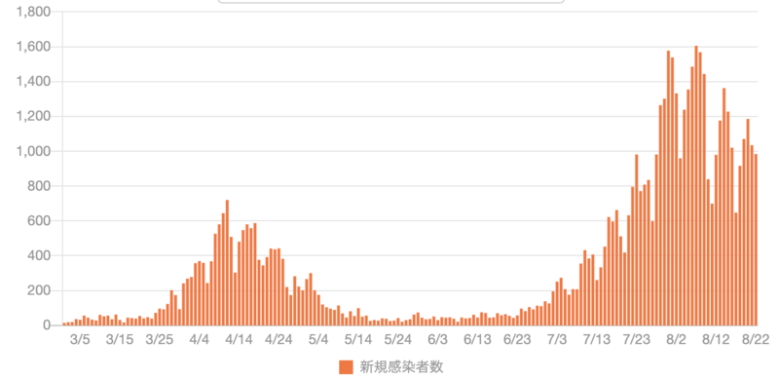

　　全国での新型コロナ新規感染者数（「Yahoo!JAPAN 新型コロナウイルス感染症まとめ」より）